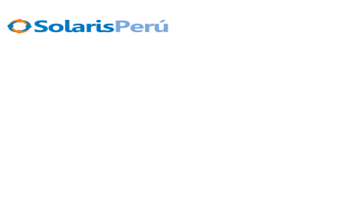
EVALUACION DE RESPONSABILIDADES EN AULA DEL PP.FF 2023 Escuela Concertada Solaris
GRADO: _____SECCION:_____ N° 55006 -20
SI = Cumplió la actividad (S)
NO = No cumplió la actividad (N)
- 2 actividades incumplidas, no ratifica a su hijo.
- Los cumplidos al 100% serán premiados en la clausura.
FECHA:  NOMBRES Y APELLIDOS |  | Asistió a reuniones del aula |  |  | Participó en la limpieza del salón |  |  | Participó en el Día del Logro |  | Participó en la Expo Feria Gastronómica | Participó en el Festival de Danzas POR EL LIBRO” | Participó en las Olimpiadas Deportivas | Participó en la Integración Familiar | Participó en el Aniversario de la ECS |  | Envió los útiles completos | Cumple compromisos asumidos | Apoyó en sus tareas a su hijo(a) y se preocupa por su Rendimiento | Envió puntualmente y aseado a su hijo(a) | CONSOLIDADO  FINAL
 |  |  |  |  |  |  |  | 1 | 2 |  |  |  |  | V | D
1
2
3
4
5
6
7
8
9
10
11
12
13
14
15
16
17
18
19
20
21
22
23
24
25
26 | ZUÑIGA ROMUACCA
Promedio para Calificar el Consolidado Final: 18 (S) es (AD) y significa Logro Destacado; 15 (S) es (A) y significa Logrado; 12 (S) es (B) y significa en Proceso; de 10 (S) para abajo es (C) y significa en Inicio

